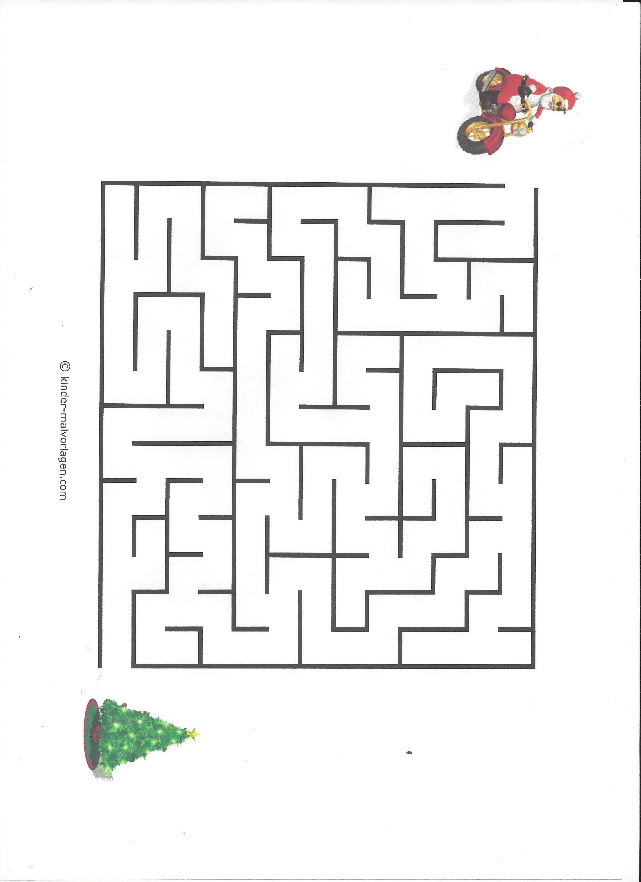**Am ende der nacht verschwand das Bahkauv wieder unter den heissen quellen.**

**Finde den Weg.**

**at the end of the night the bahkauv vanished under the hot water springs. Find its way.**

